
หน่วยการเรียนรู้ที่ ๙
มาตรา กน

เวลา ๖ ชั่วโมง

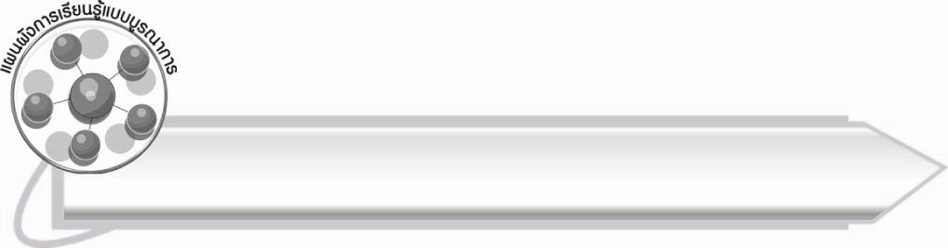
แผนผังการเรียนรู้แบบบูรณาการ

ศิลปะ : ทัศนศิลป์

๐ การวาดภาพสัตว์
ที่เป็นคำในมาตรา กน

มาตรา กน

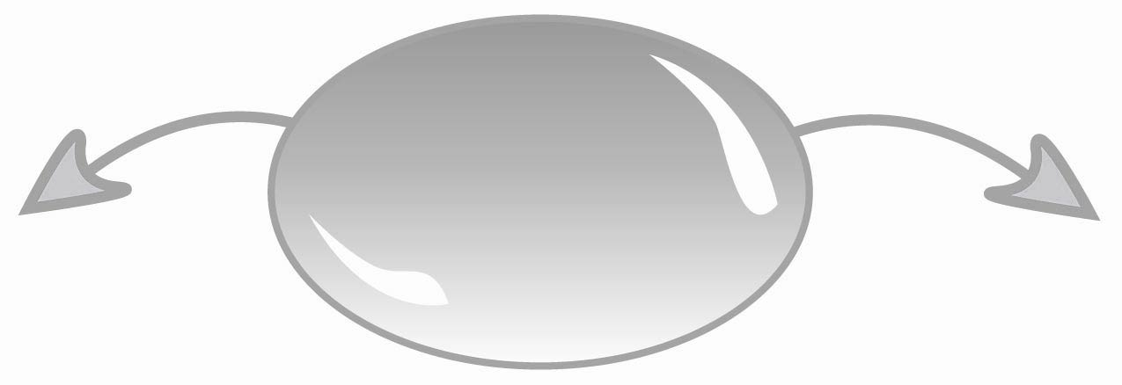


วิทยาศาสตร์

๐ ชื่อสัตว์ที่อยู่ในมาตรา กน

ภาษาต่างประเทศ
๐ คำในมาตรา กน ที่มาจาก
ภาษาต่างประเทศ

การงานอาชีพและเทคโนโลยี
๐ ชื่อสิ่งของและอาหารที่อยู่ใน
มาตรา กน

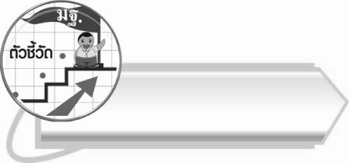

ตัวชี้วัด

๐ อ่านออกเสียงคำ คำคล้องจอง ข้อความ และบทร้อยกรองง่าย ๆ ได้ถูกต้อง (ท ๑.๑ ป. ๒/๑)
๐ อธิบายความหมายของคำและข้อความที่อ่าน (ท ๑.๑ ป. ๒/๒)
๐ คัดลายมือตัวบรรจงเต็มบรรทัด (ท ๒.๑ ป. ๒/๑)
๐ เขียนสะกดคำและบอกความหมายของคำ (ท ๔.๑ ป. ๒/๒)

แผนการจัดการเรียนรู้ที่ ๑

ชั้นประถมศึกษาปีที่ ๒ เวลา ๑ ชั่วโมง
รู้จักมาตรา กน

มาตรา กน

หน่วยการเรียนรู้ที่ ๙
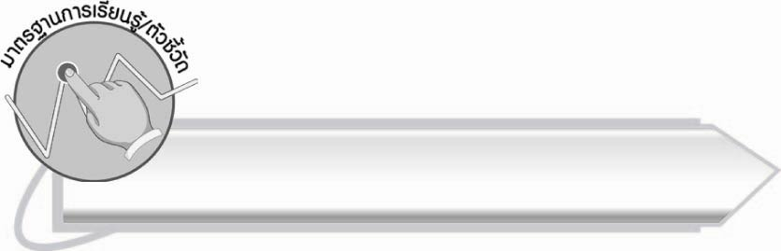
มาตรฐานการเรียนรู้/ตัวชี้วัด

มาตรฐานการเรียนรู้
มาตรฐาน ท ๑.๑ ใช้กระบวนการอ่านสร้างความรู้และความคิดเพื่อนำไปใช้ตัดสินใจ แก้ปัญหาในการดำเนินชีวิต และมีนิสัยรักการอ่าน
ตัวชี้วัด
ท ๑.๑ ป. ๒/๑ อ่านออกเสียงคำ คำคล้องจอง ข้อความ และบทร้อยกรองง่าย ๆ ได้ถูกต้อง


จุดประสงค์การเรียนรู้สู่ตัวชี้วัด

๑. อธิบายลักษณะของคำที่อยู่ในมาตรา กน (K)
๒. จำแนกส่วนประกอบของคำที่อยู่ในมาตรา กน (P)
๓. มีความกระตือรือร้นในการร่วมกิจกรรม (A)

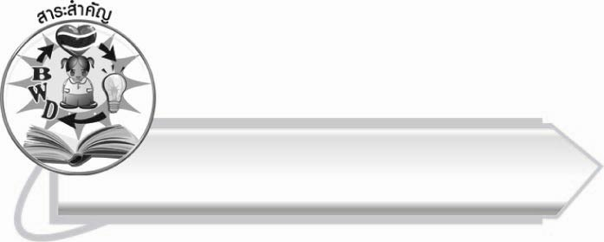
สาระสำคัญ

คำที่มี น ญ ณ ร ล ฬ เป็นตัวสะกด ซึ่งออกเสียงเหมือน น สะกด จัดเป็นคำในมาตรา กน
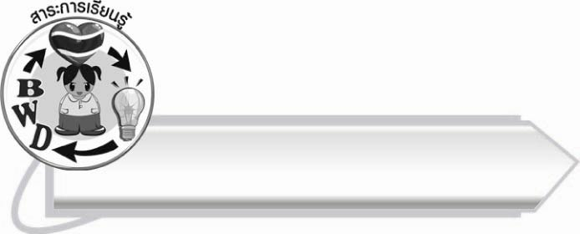
สาระการเรียนรู้

มาตรา กน



สมรรถนะสำคัญของผู้เรียน

๑. ความสามารถในการสื่อสาร
- ทักษะการอ่าน
- ทักษะการเขียน
- ทักษะการฟัง การดู และการพูด
๒. ความสามารถในการคิด
- การจำแนก
- การสรุปความรู้
๓. ความสามารถในการแก้ปัญหา



คุณลักษณะอันพึงประสงค์

ใฝ่เรียนรู้
ตัวชี้วัดที่ ๔.๑ ตั้งใจ เพียรพยายามในการเรียนและเข้าร่วมกิจกรรมการเรียนรู้
มุ่งมั่นในการทำงาน
ตัวชี้วัดที่ ๖.๑ ตั้งใจและรับผิดชอบในการปฏิบัติหน้าที่การงาน
ตัวชี้วัดที่ ๖.๒ ทำงานด้วยความเพียรพยายามและอดทนเพื่อให้งานสำเร็จ
ตามเป้าหมาย
รักความเป็นไทย
ตัวชี้วัดที่ ๗.๒ เห็นคุณค่าและใช้ภาษาไทยในการสื่อสารได้อย่างถูกต้อง
เหมาะสม

ชิ้นงานหรือภาระงาน (หลักฐาน ร่องรอยแสดงความรู้)
-

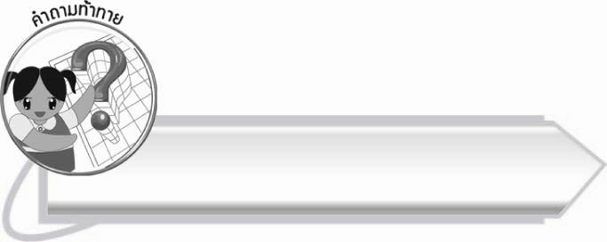
คำถามท้าทาย

พยัญชนะใดออกเสียงเหมือนกันไม่ว่าจะเป็นพยัญชนะต้นหรือตัวสะกด
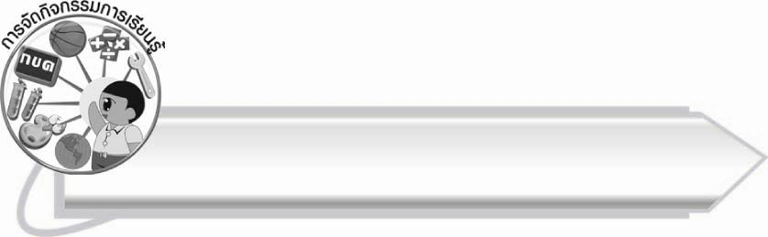
การจัดกิจกรรมการเรียนรู้

๑. ให้นักเรียนดูภาพและบอกคำจากภาพนั้น
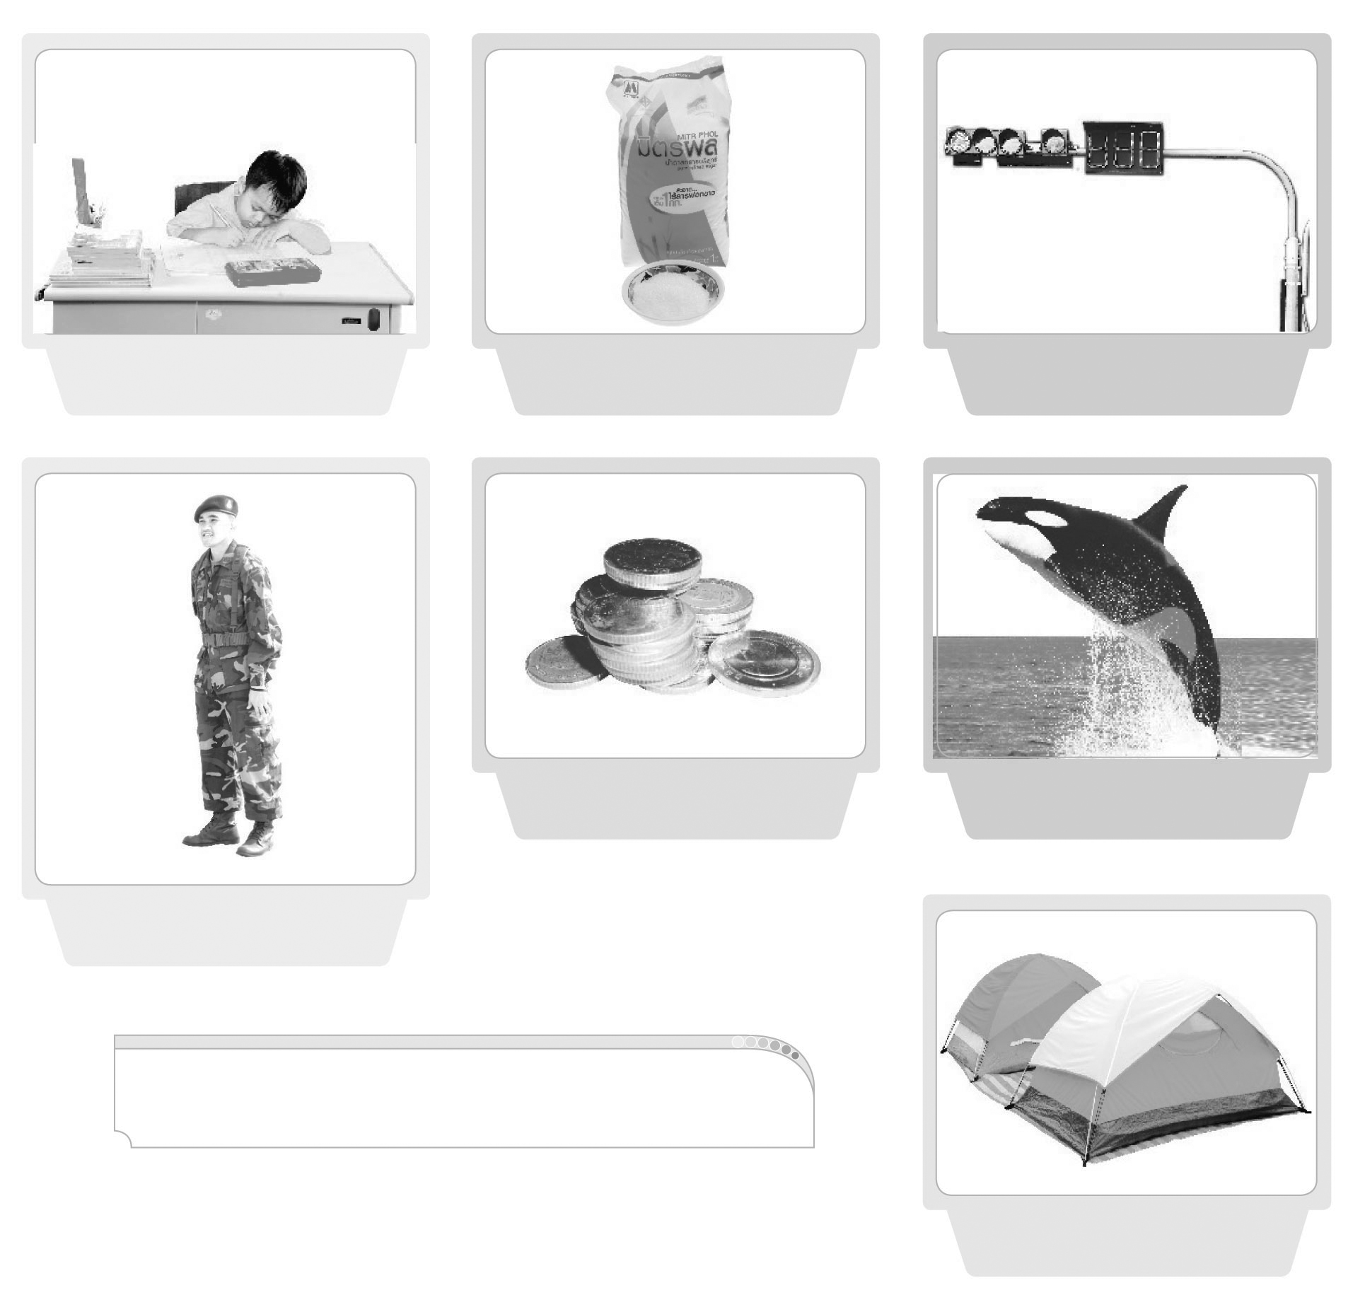
ตัวอย่างภาพ (เพิ่มเติมตามความเหมาะสม ให้คำอยู่ใน มาตรา กน)
เขียน

น้ำตาล

สัญญาณ

ทหาร

เหรียญ

วาฬ

เต็นท์

คำที่มาจากภาษาต่างประเทศ

๒. ครูติดบัตรคำให้นักเรียนสังเกตคำบนกระดาน

เขียน

น้ำตาล

สัญญาณ

ทหาร

เหรียญ

วาฬ

เต็นท์

๓. ให้นักเรียนอ่านออกเสียงและร่วมกันอธิบายจากการสังเกตตัวสะกดทีละคำ
เขียน มี น เป็นตัวสะกด ออกเสียง น
น้ำตาล มี ล เป็นตัวสะกด ออกเสียง น
สัญญาณ มี ญ และ ณ เป็นตัวสะกด ออกเสียง น
ทหาร มี ร เป็นตัวสะกด ออกเสียง น
เหรียญ มี ญ เป็นตัวสะกด ออกเสียง น
วาฬ มี ฬ เป็นตัวสะกด ออกเสียง น
เต็นท์ มี น เป็นตัวสะกด ออกเสียง น
๔. ให้นักเรียนศึกษาความรู้เรื่อง มาตรา กน แล้วร่วมกันสรุปความเข้าใจ ครูเป็นผู้อธิบายเพิ่มเติม
๕. ให้นักเรียนคิดคำที่มี น เป็นตัวสะกดและมีความหมายทีละคน โดยครูกำหนดเวลาให้นักเรียนคิด
คนละไม่เกิน ๑๐ วินาที ใครคิดไม่ทันเวลาที่กำหนดให้วนกลับมาถามใหม่
๖. ให้นักเรียนและครูร่วมกันสรุปความรู้ ดังนี้
๏ คำที่มี น ญ ณ ร ล ฬ เป็นตัวสะกด จัดเป็นคำในมาตรา กน
๗. ให้นักเรียนร่วมกันแสดงความคิดเห็น โดยครูใช้คำถามท้าทาย ดังนี้
๏ พยัญชนะใดออกเสียงเหมือนกันไม่ว่าจะเป็นพยัญชนะต้นหรือตัวสะกด

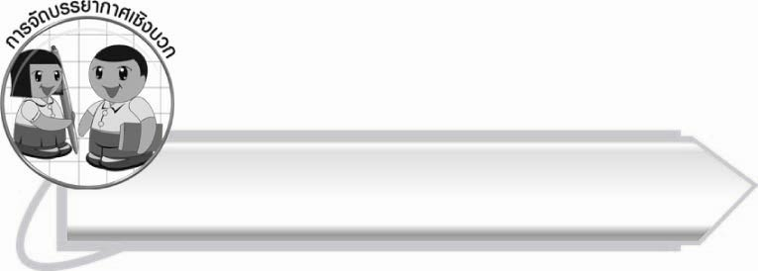
การจัดบรรยากาศเชิงบวก

ให้นักเรียนฝึกออกเสียงคำ สังเกตเสียงตัวสะกดของคำ และพยัญชนะที่ใช้เป็นตัวสะกด นักเรียนจะเกิดความเข้าใจทั้งในการอ่านและการเขียน

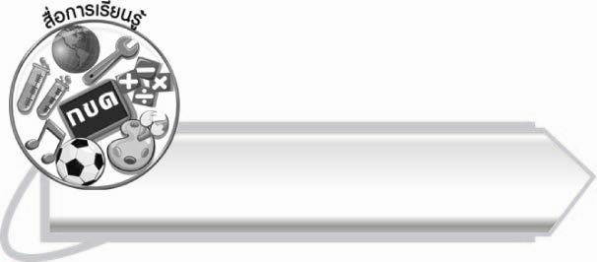
สื่อการเรียนรู้

๑. ภาพ
๒. บัตรคำ

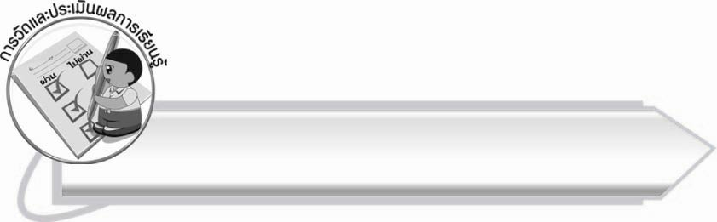
การวัดและประเมินผลการเรียนรู้

๑. วิธีการวัดและประเมินผล
สังเกตพฤติกรรมของนักเรียนในการเข้าร่วมกิจกรรม
๒. เครื่องมือ
แบบสังเกตพฤติกรรมการเข้าร่วมกิจกรรม
๓. เกณฑ์การประเมิน
การประเมินพฤติกรรมการเข้าร่วมกิจกรรม
ผ่านตั้งแต่ ๒ รายการ ถือว่า ผ่าน
ผ่าน ๑ รายการ ถือว่า ไม่ผ่าน

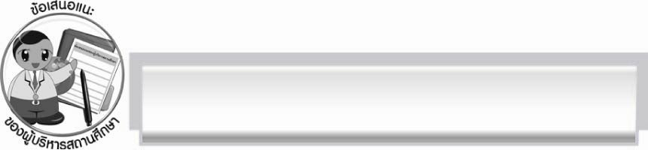
ข้อเสนอแนะของผู้บริหารสถานศึกษา
______________________________________________________________________________
______________________________________________________________________________
______________________________________________________________________________
______________________________________________________________________________
______________________________________________________________________________
______________________________________________________________________________
______________________________________________________________________________
______________________________________________________________________________
______________________________________________________________________________
______________________________________________________________________________
______________________________________________________________________________
______________________________________________________________________________
______________________________________________________________________________
______________________________________________________________________________
______________________________________________________________________________
______________________________________________________________________________
______________________________________________________________________________
______________________________________________________________________________
______________________________________________________________________________
______________________________________________________________________________
______________________________________________________________________________
______________________________________________________________________________
______________________________________________________________________________
______________________________________________________________________________

ลงชื่อ_________________________ (ผู้บริหารสถานศึกษา)
(_________________________)
________/________/_______

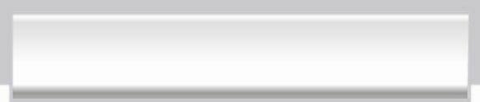
บันทึกหลังการสอน

ผลการจัดการเรียนการสอน

______________________________________________________________________________
______________________________________________________________________________
______________________________________________________________________________
______________________________________________________________________________
______________________________________________________________________________
______________________________________________________________________________

ปัญหา/อุปสรรค

______________________________________________________________________________
______________________________________________________________________________
______________________________________________________________________________
______________________________________________________________________________
______________________________________________________________________________
______________________________________________________________________________

แนวทางแก้ไข

______________________________________________________________________________
______________________________________________________________________________
______________________________________________________________________________
______________________________________________________________________________
______________________________________________________________________________
______________________________________________________________________________

ลงชื่อ_____________________________ (ผู้บันทึก)
(_________________________)
________/________/_______

